2021年度

德惠市学生资助管理中心部门预算

2021年5月8日

目 录

第一部分 部门概况
一、主要职能
二、机构设置及部门预算单位构成
第二部分 2021年度部门预算表
一、收入支出预算总表
二、收入预算表
三、支出预算表
四、财政拨款收入支出预算总表
五、一般公共预算财政拨款支出预算表
六、一般公共预算财政拨款基本支出预算表
七、一般公共预算财政拨款“三公”经费支出预算表
八、政府性基金预算财政拨款支出预算表

第一部分 部门概况

一、主要职能
负责户籍在本市的高校学生贷款的受理、审查、合同签订资金划转、贷后管理和本息催收。学前教育、小学、初中、高中、大学资助工作。
机构设置及部门预算单位构成
根据上述职责，德惠市学生资助管理中心内设 1 个机构。
2021年实有人员 5 人，其中：在职人员 4 人，离退休人员 1 人。

第二部分 2021年度部门预算表
- 收入支出预算总表
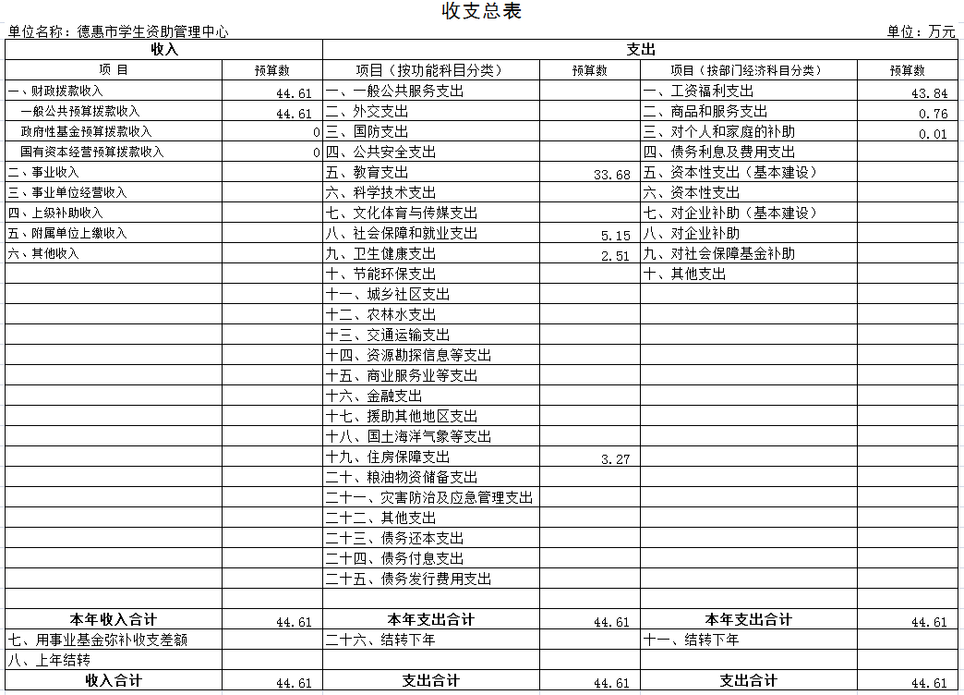 二、收入预算表

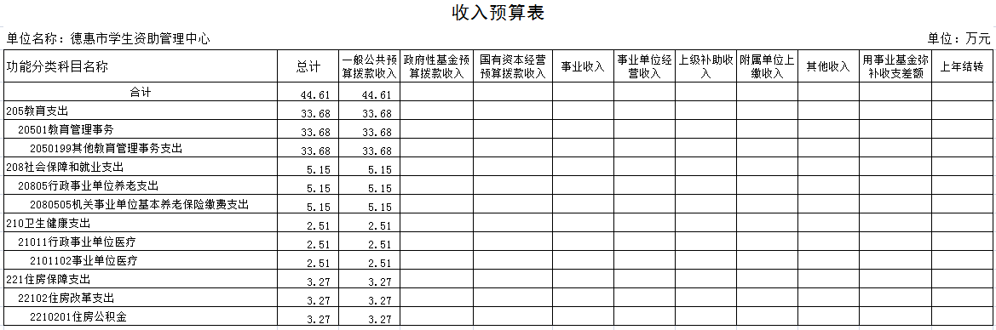

三、支出预算表

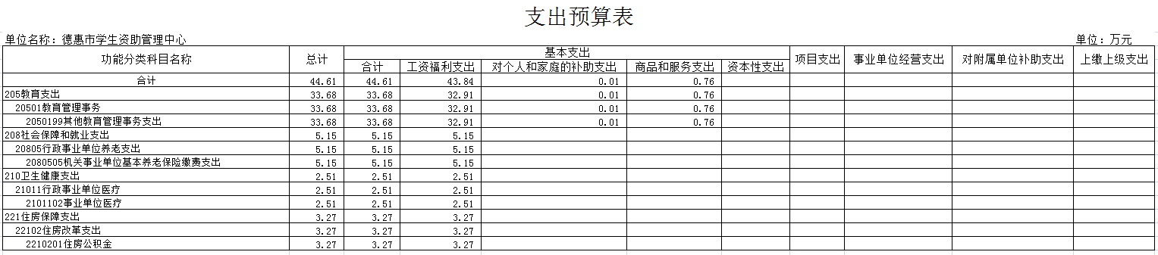

- 财政拨款收支预算总表
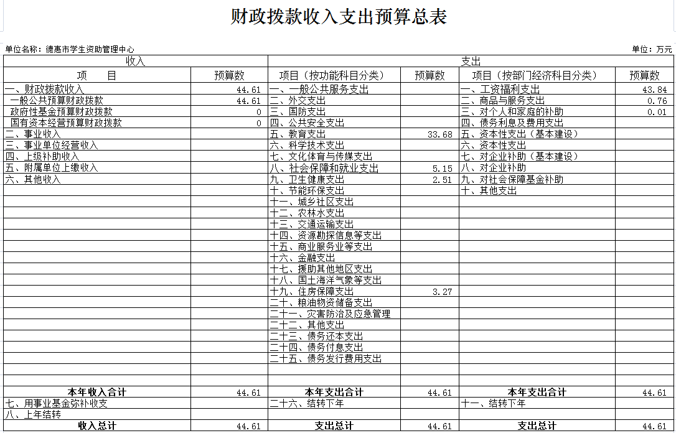

五、一般公共预算财政拨款支出预算总表
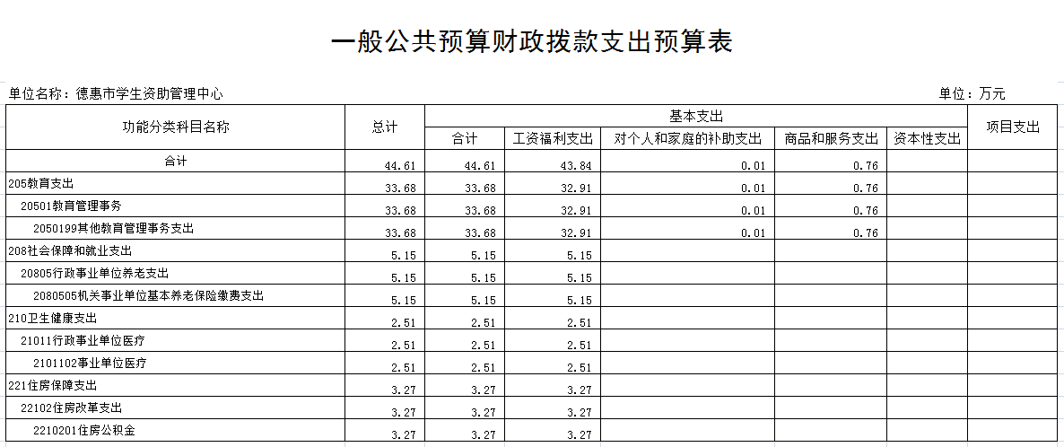

六、一般公共预算财政拨款基本支出预算表

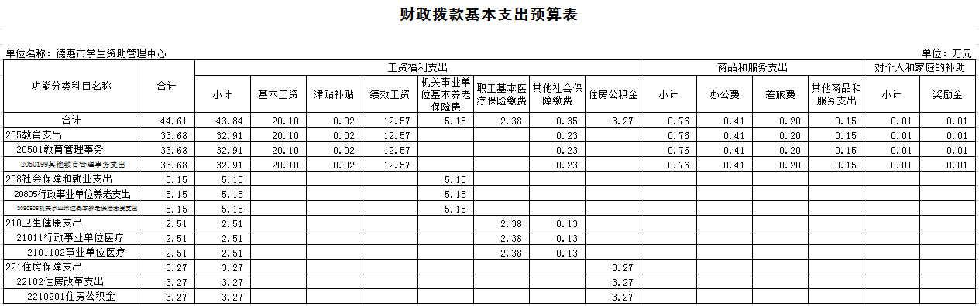

七、一般公共预算财政拨款“三公”经费支出预算表
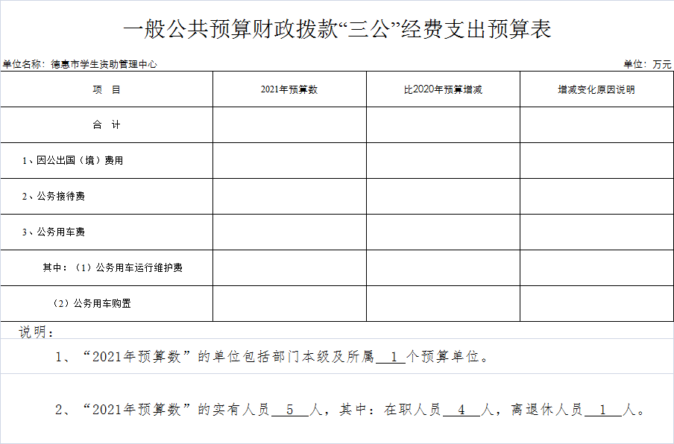

八、政府性基金预算财政拨款支出预算表
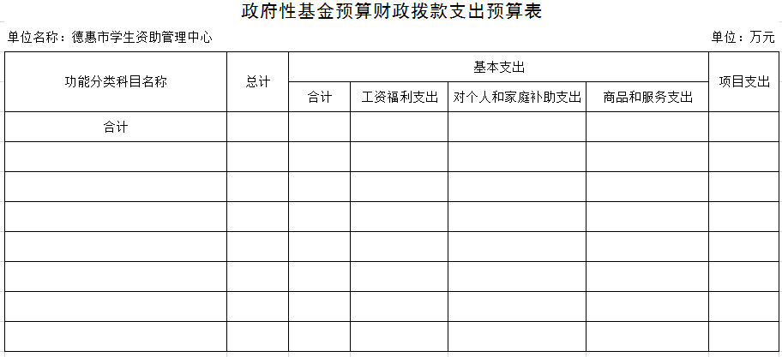

第三部分 2021年度部门预算情况说明
一、预算收支情况
2021年我单位德惠市学生资助管理中心的收入预算 44.61万元，比2020减少18.89万元，下降29.7%，主要原因是2021年增加一名退休人员 。支出预算44.61万元，比2020年减少18.89万元，下降29.7%，主要原因是2021年增加一名退休人员。 。
二、机关运行经费支出情况
2021年度我单位无机关运行经费财政拨款支出。
三、一般公共预算财政拨款“三公”经费支出预算情况说明
2021年度我单位无一般公共预算财政拨款“三公”经费支出。
四、关于2021年度重点项目预算绩效目标情况的说明
2021年度我单位无重点项目预算绩效目标情况。
五、政府采购支出情况
2021年度我单位无政府采购支出。
六、国有资产占用情况
截至2021年1月1日，德惠市学生资助管理中心无车辆 ，无单价50万元以上通用设备、单价100万元以上专用设备。
七、政府性基金预算财政拨款支出情况说明。
2021年度本单位无政府性基金预算财政拨款支出。

第四部分 名词解释

一、财政拨款收入：指单位从同级财政部门取得的财政预算资金。
二、基本支出：指单位为保障其机构正常运转、完成日常工作任务而发生的人员支出和公用支出。

